***Задание 1.*** Создать *диаграмму вариантов использования* базы данных в соответствии со своим вариантом из таблицы п. 8. (Театр).

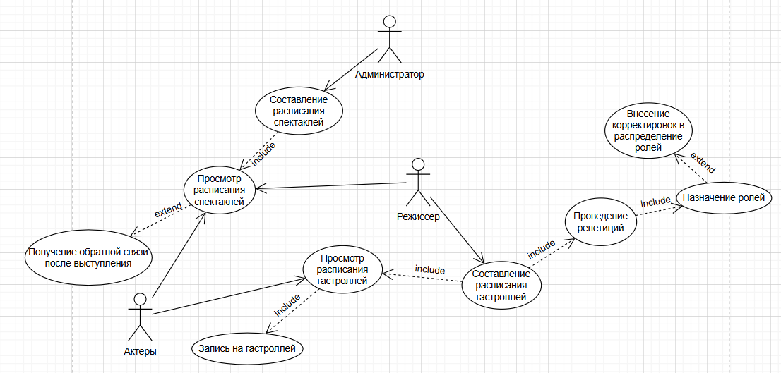

***Задание 2.*** Выбрать *аппаратную* и *программную* платформу, а также *систему управления базой* данных.

Допустим в театре 50 работников, за год приблизительно проводится 100 спектаклей, предположительно будет 170 гастролей в год.

Оценка объема данных:

Работники: 50 * (фамилия (макс. 30 символов) + имя (макс. 30 символов) + отчество (макс. 30 символов) + год рождения (целое число) + год поступления (целое число) + стаж (целое число) + должность (макс. 50 символов) + пол (1 символ) + адрес (макс. 100 символов) + город (макс. 50 символов) + телефон (13 символов)) ≈ 20кб (400 байт на работника).

Спектакли: 100 * (название (макс. 50 символов) + режиссер (макс. 90 символов) + художник (макс. 90 символов) + дирижер (макс. 90 символов) + автор (макс. 90 символов) + жанр (макс. 30 символов) + тип (макс. 30 символов) + цена(4 байта)) ≈ 60кб (600 байт на спектакль).

Гастроли: 170 * (название (макс. 50 символов) + дата начала (10 байт) + дата окончания (10 байт) + место (макс. 100 символов) + ID спектакля (целое число)) ≈ 35кб.

Связи: 500 (один спектакль ≈5 работников) * (работник (4 байта) + труппа (4 байта) + спектакль (4байта) + роль (4 байта)) ≈ 8кб

Итого ≈ 130кб за год.

Если заказы будут осуществляться через сайт, то для реализации требуемых функций лучше всего подходит MySQL.

***Задание 3.*** Определить сущности, их атрибуты (поля), создать *схемы отношений*, определить типы данных и ограничения целостности. Труппы ади название спектакль, Связи айди записи труппы и работника и роль

**Связи:**

|  |  |  |
| --- | --- | --- |
| **Имя поля** | **Тип** | **Примечания** |
| ID записи | Числовой | PK, автоинкремент |
| ID работника | Числовой | FK, ссылается на ID работника |
| ID труппы | Числовой | FK, ссылается на ID труппы |
| ID спектакля | Числовой | FK, ссылается на ID спектакля |
| ID роли | Числовой | FK, ссылается на ID роли |

**Роль:**

|  |  |  |
| --- | --- | --- |
| **Имя поля** | **Тип** | **Примечания** |
| ID роли | Числовой | PK, автоинкремент |
| Название | Текстовый | nvarchar(50), not null |

**Труппы:**

|  |  |  |
| --- | --- | --- |
| **Имя поля** | **Тип** | **Примечания** |
| ID труппы | Числовой | PK, автоинкремент |
| Название | Текстовый | nvarchar(50), not null |
| Спектакль | Текстовый | FK, ссылается на ID спектакля |

**Работники:**

|  |  |  |
| --- | --- | --- |
| **Имя поля** | **Тип** | **Примечания** |
| ID работника | Числовой | PK, автоинкремент |
| Фамилия | Текстовый | nvarchar(30), not null |
| Имя | Текстовый | nvarchar(30), not null |
| Отчество | Текстовый | nvarchar(30) |
| Год рождения | Числовой | int, not null |
| Год поступления | Числовой | int, not null |
| Стаж | Числовой | int |
| Должность | Текстовый | nvarchar(50), not null |
| Пол | Текстовый | nvarchar(1), not null |
| Адрес | Текстовый | nvarchar(100) |
| Город | Текстовый | nvarchar(50) |
| Телефон | Текстовый | nvarchar(13) |

**Спектакли:**

|  |  |  |
| --- | --- | --- |
| **Имя поля** | **Тип** | **Примечания** |
| ID спектакля | Числовой | PK, автоинкремент |
| Название | Текстовый | nvarchar(50), not null |
| Режиссер | Текстовый | FK, ссылается на ID работника |
| Художник | Текстовый | FK, ссылается на ID работника |
| Дирижер | Текстовый | FK, ссылается на ID работника |
| Автор | Текстовый | FK, ссылается на ID работника |
| Жанр | Текстовый | nvarchar(30), not null |
| Тип | Текстовый | nvarchar(30), not null |
| Цена | Денежный | decimal(10, 2) |

**Гастроли:**

|  |  |  |
| --- | --- | --- |
| **Имя поля** | **Тип** | **Примечания** |
| ID гастроли | Числовой | PK, автоинкремент |
| Название | Текстовый | nvarchar(50), not null |
| Дата начала | Дата | not null |
| Дата окончания | Дата | not null |
| Место проведения | Текстовый | nvarchar(100), not null |
| Спектакль | Текстовый | FK, ссылается на ID спектакля |

***Задание 4.*** Привести таблицы базы данных к первой нормальной форме

Для приведения таблиц к первой нормальной форме нужно разделить таблицу «Заказы» на две таблицы «Заказчики» и «Заказы». Новое содержание таблицы «Заказчики»: ID заказчика (РК), Заказчик, Телефон; новое содержание таблицы «Заказы»: Номер заказа (PK), ID спектакля (FK, not null), Количество, Дата заказа, ID заказчика (FK).

***Задание 5.*** Привести таблицы базы данных ко второй нормальной форме.

Все таблицы находятся во второй нормальной форме.

***Задание 6.*** Привести таблицы базы данных к третьей нормальной форме.

Все таблицы находятся во второй нормальной форме.

***Задание 7.*** Определить группы пользователей и права доступа к каждой таблице.

|  |  |  |  |
| --- | --- | --- | --- |
| **Таблицы** | **Группы пользователей** | | |
| **Администратор** | **Режиссер** | **Актеры** |
| Спектакли | siud | s | s |
| Гастроли | s | siud | s |
| Роль | s | siud | S |
| Труппы | s | siud | S |
| Работники | siud | s | s |